学生端微专业报名操作说明文档

- 菜单：学籍-微专业报名
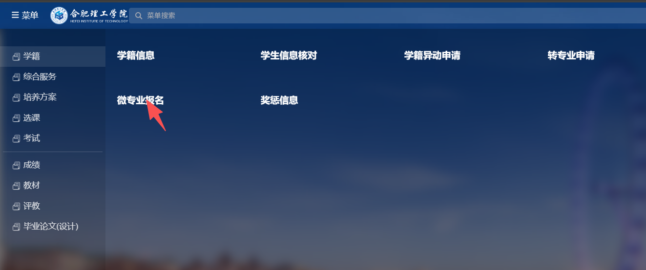
- 查看开放的批次，查看设置的公告信息，点击进入微专业报名
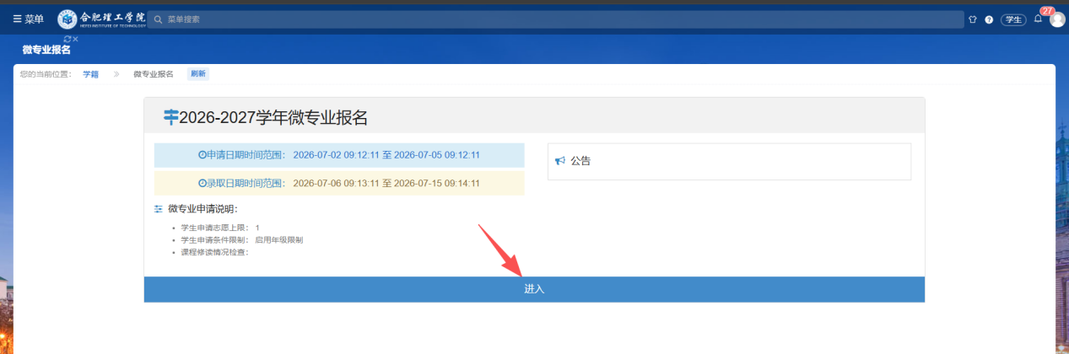
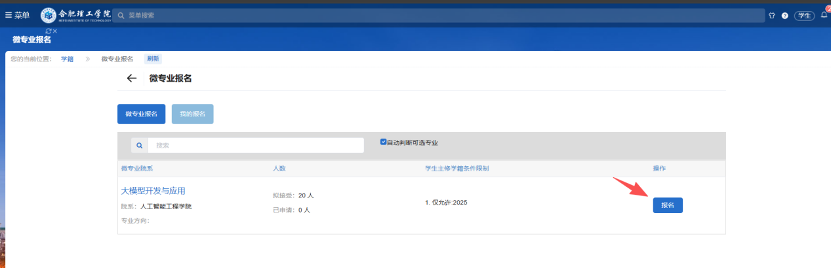
填写相关信息，点击提交
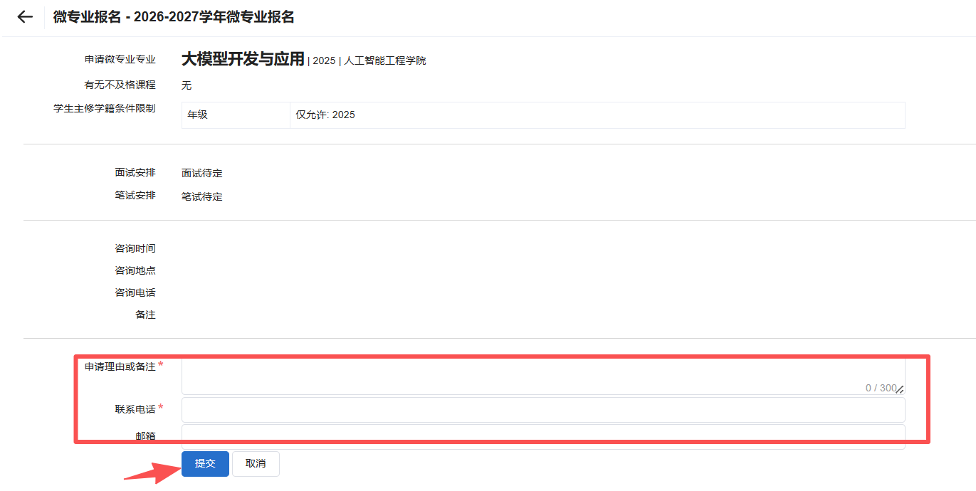
提交后页面提示成功即完成报名
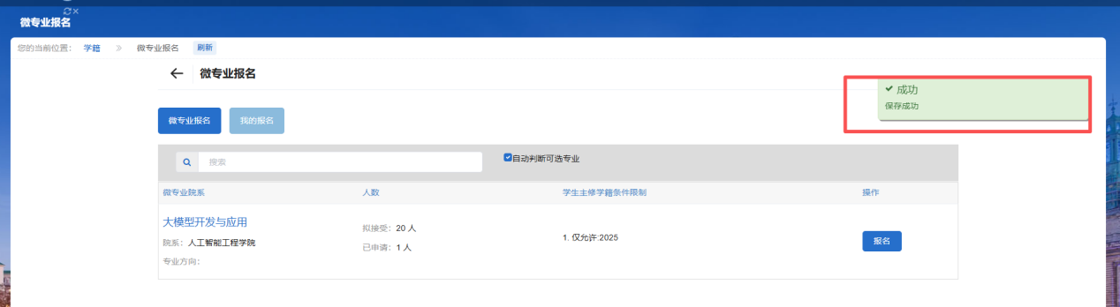
- 查看我的报名
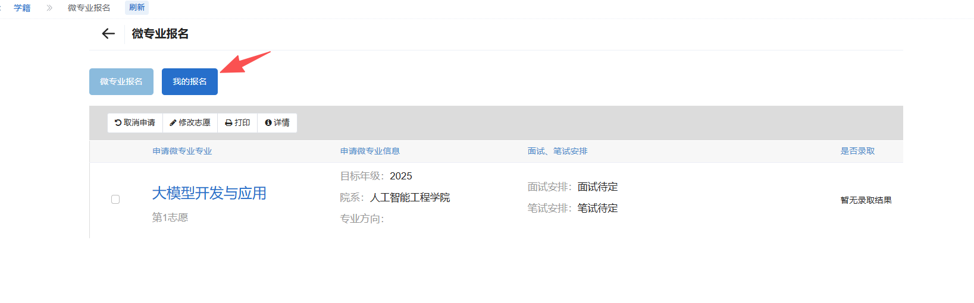
勾选数据，可取消申请（审核前）、修改志愿（审核前），可点击打印微专业报名申请表
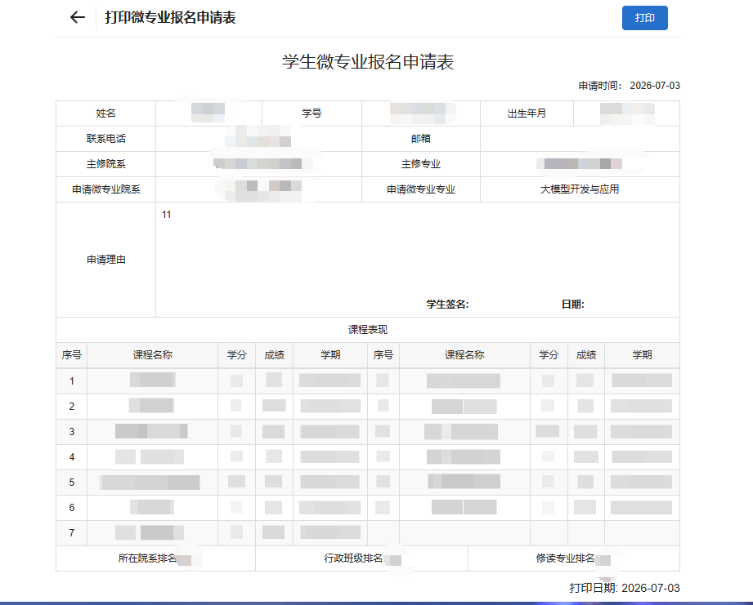
可点击查看报名详情
